Министерство образования Республики Беларусь

Учреждение образования

БЕЛОРУССКИЙ ГОСУДАРСТВЕННЫЙ УНИВЕРСИТЕТ

ИНФОРМАТИКИ И РАДИОЭЛЕКТРОНИКИ

Факультет компьютерного проектирования

Кафедра проектирования информационно-компьютерных систем

Отчет

по лабораторной работе №1

на тему:

**Проектирование базы данных**

Проверил Лукашевич А.Э.

Выполнил Кузич Д.В.

Группа: 914302

Минск, 2022

Вариант №7

1. **Название и цель работы.**

Цель: разработать базу данных «Информационная система поликлиники».

БД – информационная система поликлиники. БД состоит из следующих таблиц: врачи, пациенты, история болезней, отделения, обслуживающий персонал.

Таблица отделения имеет следующие атрибуты: название отделения (хирургия, терапия, неврология и т.д.), этаж, номера комнат, ФИО заведующего.

Таблица врачи имеет следующие атрибуты: фамилия, имя, отчество, должность, стаж работы, научное звание, адрес, номер отделения, в котором он работает.

Таблица пациенты имеет следующие атрибуты: фамилия, имя, отчество, адрес, город, возраст, пол.

Таблица диагнозы имеет следующие атрибуты: название диагноза, признаки болезни, период лечения, назначения.

Таблица история болезни имеет следующие атрибуты: пациент, врач, диагноз, лечение, дата заболевания, дата вылечивания, вид лечения (амбулаторное, стационарное).

1. **Словесный и схематический анализ предметной области (ПО), включая схему структуры предприятия.**

Поликлиника - это многопрофильное лечебно-профилактическое учреждение, призванное оказывать медицинскую помощь населению на догоспитальном этапе. Основной задачей поликлиники является оказание квалифицированной специализированной медицинской помощи населению.

В поликлинике ведут прием врачи разных специальностей.

Врач - человек, использующий свои навыки, знания и опыт в предупреждении и лечении заболеваний, поддержании нормальной жизнедеятельности организма человека.

Основные врачи поликлиники:

1. Терапевт - врач-специалист, получивший подготовку по диагностике, профилактике и лечению заболеваний внутренних органов и систем. Для лечения патологических процессов, он использует лекарственные и физиотерапевтические методики, хирургия им не применяется.

2. Хирург - врач, отчетливо знающий топографию внутренних органов и тканей человека, обученный диагностировать травматические, инфекционные и неинфекционные патологии хирургическими методами и лечить заболевания посредством оперативного устранения причины.

3. Невролог. Занимается диагностикой и лечением болезней, связанных с нервной системой.

4. Отоларинголог - врач, в задачи которого входит постановка диагноза и лечение по проблемам горла, ушей и носа.

5. Офтальмолог - врач, занимающийся постановкой диагноза и лечением заболеваний глаз.

6. Травматолог - врач-специалист, который занимается лечением различных травм как таковых, так и их последствий.

7. Акушер-гинеколог - врач-специалист, получивший специальную подготовку по вопросам акушерства и гинекологии, профилактики и лечения гинекологической патологии и т.п.

8. Уролог - врач, специализирующийся на выявлении, лечении и профилактике заболеваний мочеполовой системы.

9. Инфекционист - это врач, который изучает особенности возникновения, механизмы развития и клиническую картину инфекционных заболеваний,

10. Онколог - врач, занимающийся диагностикой и лечением опухолей различного вида.

11. Гастроэнтеролог. Занимается лечением болезней, связанных с пищеварительной системой. Именно этот специалист лечит такие, распространённые на сегодняшний день, болезни, как гастрит и язва

12. Кардиолог. Занимается лечением различных заболеваний сердца, а также сосудов. Изучая кардиологию как науку, он овладевает всеми методиками диагностики, помогающими в постановке верного диагноза.

13. Эндокринолог - это медицинский специалист, который отвечает за диагностические и лечебные мероприятия, относящиеся к эндокринной системе.

14. Стоматолог - это специалист, специализирующийся на выявлении, лечении, профилактике и косметологической коррекции ротовой полости человека.

Процесс оказания помощи пациенту базируется на двух основных этапах:

- диагностический - выявление на раннем этапе изменений физиологических систем организма (нервной, сердечно-сосудистой и т.д.). На данном этапе врач ставит диагноз пациенту;

- лечебно-профилактический - восстановление ослабленных или нарушенных систем организма. На данном этапе назначается лечение.

Пациент - это физическое лицо, обратившееся за медицинской помощью, находящееся под медицинским наблюдением либо получающее медицинскую помощь.

Объем диагностических и лечебных мероприятий для конкретного пациента в условиях поликлиники определяется лечащим врачом.

Любая организация нуждается в своевременном доступе к информации. Ценность информации в современном мире очень высока. Роль распорядителей информации в современном мире чаще всего выполняют базы данных. Базы данных обеспечивают надежное хранение информации в структурированном виде и своевременный доступ к ней. Практически любая современная организация нуждается в базе данных, удовлетворяющей те или иные потребности по хранению, управлению и администрированию данных.

Так как темой нашего курсового проекта является разработка базы данных поликлиники, то можно сделать вывод о том, что конечным результатом проведенной работы будет приложение «помощник» для сотрудника, работающего в соответствующей сфере

Программный продукт данного типа активно распространяется, имеет свой уровень безопасности и конфиденциальности. В настоящее время, запросы на усовершенствование и автоматизацию растут в геометрической прогрессии и требуют к себе особой четкости исполнения.

1. **Заполненные таблицы с описанием основных сущностей ПО.**

В результате проведенного анализа предметной области базы данных «Информационная система поликлиники» легко перечислить основные сущности этой БД. Так как на физическом уровне сущности соответствует таблица, то просто перечислим основные таблицы БД.

В реляционную модель проектированной БД будут входить следующие таблицы (сущности): Отделения, Врачи, Пациенты, Диагнозы, История болезни.

### Список сущностей.

|  |  |  |
| --- | --- | --- |
| **№** | **Название** | **Назначение** |
| 1 | Отделение | Описание отделения и его заведующего |
| 2 | Врач | Описание состава сотрудников отделений |
| 3 | Пациент | Перечень пациентов каждого отделения |
| 4 | Диагноз | Включает в себя сведения об основном заболевании или о состоянии, сопутствующих заболеваниях или состояниях |
| 5 | Истрия болезни | Медицинский [документ](https://ru.wikipedia.org/wiki/%D0%94%D0%BE%D0%BA%D1%83%D0%BC%D0%B5%D0%BD%D1%82), в котором лечащими [врачами](https://ru.wikipedia.org/wiki/%D0%92%D1%80%D0%B0%D1%87) ведётся запись истории болезни [пациента](https://ru.wikipedia.org/wiki/%D0%9F%D0%B0%D1%86%D0%B8%D0%B5%D0%BD%D1%82) и назначаемого ему лечения |

Для каждой таблицы (сущности) приведем описание ее атрибутов. Атрибут на физическом уровне – это колонки таблицы и выражает определенное свойство объекта.

### Список атрибутов таблицы «Отделения»

|  |  |  |  |
| --- | --- | --- | --- |
| **Ключевое поле** | | **Название** | **Назначение** |
| ПК  (первичный ключ) | | Код отделения | Ключевое поле, предназначенное для однозначной идентификации каждой записи в таблице. Представляет собой первичный ключ. Это уникальное значение, соответствующее каждому отделению.  Это целое число. Т.е. для идентификации каждого отделения будет применятся не названия самих факультетов, а определенный номер. Этот номер  может быть случайным целым числом или счетчик по порядку. |
|  | | Название  отделения |  |
|  | Этаж | |  |
|  | Номера комнат | |  |
|  | ФИО заведующего | |  |

### Список атрибутов таблицы «Врачи»

|  |  |  |
| --- | --- | --- |
| **Ключевое поле** | **Название** | **Назначение** |
| ПК  (первичный ключ) | Код врача | Ключевое поле. Представляет собой первичный ключ. Это уникальное значение, соответствующее каждому врачу.  Однако для идентификации каждого врача первичного ключа недостаточно, так как каждый врач принадлежит определенному отделению. Для этого будем использовать внешний ключ. |
| ВК  (внешний ключ) | Код отделения | С помощью данного внешнего ключа будет определено к какому отделению принадлежит каждый врач. |
|  | Фамилия |  |
|  | Имя |  |
|  | Отчество |  |
|  | Должность |  |
|  | Стаж работы |  |
|  | Научное звание |  |
|  | Адрес |  |
|  | Номер отделения |  |

### Список атрибутов таблицы «Пациенты»

|  |  |  |
| --- | --- | --- |
| **Ключевое поле** | **Название** | **Назначение** |
| ПК  (первичный ключ) | Код пациента | Ключевое поле. Представляет собой первичный ключ. Это уникальное значение, соответствующее каждому пациенту.  Однако для идентификации каждого пациента первичного ключа недостаточно, так как у каждого пациента свой диагноз. Для этого будем использовать внешний ключ. |
| ВК  (внешний ключ) | Код истории болезни | С помощью данного внешнего ключа будет определено какая история болезни у пациента. |
| ВК  (внешний ключ) | Код диагноза | С помощью данного внешнего ключа будет определено какой диагноз у каждого пациента. |
|  | Фамилия |  |
|  | Имя |  |
|  | Отчество |  |
|  | Адрес |  |
|  | Город |  |
|  | Возраст |  |
|  | Пол |  |

### Список атрибутов таблицы «Диагнозы»

|  |  |  |
| --- | --- | --- |
| **Ключевое поле** | **Название** | **Назначение** |
| ПК  (первичный ключ) | Код диагноза | Ключевое поле. Представляет собой первичный ключ. Это уникальное значение, соответствующее каждому диагнозу.  Для этого будем использовать внешний ключ. |
| ВК  (внешний ключ) | Код врача | С помощью данного внешнего ключа будет определено какой врач поставил диагноз. |
|  | Название диагноза |  |
|  | Признаки болезни |  |
|  | Период лечения |  |
|  | Назначения |  |

### Список атрибутов таблицы «История болезни»

|  |  |  |
| --- | --- | --- |
| **Ключевое поле** | **Название** | **Назначение** |
| ПК  (первичный ключ) | Код истории болезни | Ключевое поле. Представляет собой первичный ключ. Это уникальное значение, соответствующее каждой истории болезни.  Для этого будем использовать внешние ключи. |
| ВК  (внешний ключ) | Код врача | С помощью данного внешнего ключа будет определено какой врач ведёт историю болезни. |
| ВК  (внешний ключ) | Пациент |  |
| ВК  (внешний ключ) | Врач |  |
|  | Диагноз |  |
|  | Лечение |  |
|  | Дата заболевания |  |
|  | Дата вылечивания |  |
|  | Вид лечения | (амбулаторное, стационарное) |

1. **Инфологическая модель БД.**

Инфологическую модель лучше представить графически, где будут изображены все таблицы и связи между ними. В нашем случае схема связей представлена на рисунке.

Для выявленных связей заполним таблицу.

### Список связей.

|  |  |  |  |
| --- | --- | --- | --- |
| **№** | **Название связи** | **Сущности, участвующие в связи** | **Назначение** |
| 1 | 1:М | Отделение-Врачи | В одном отделении могут  работать несколько врачей |
| 2 | М:М | Врачи - Пациенты | Несколько врачей могут лечить  несколько пациентов |
| 3 | 1:М | Врачи - Диагнозы | Один врач может поставить несколько диагнозов |
| 4 | 1:М | Врачи-История болезни | Один врач ведёт несколько историй болезни |
| 5 | М:М | Диагноз - Пациенты | Несколько диагнозов может быть у нескольких пациентов |
| 6 | 1:1 | История болезни - Пациенты | Одна история болезни составляется на одного пациента |

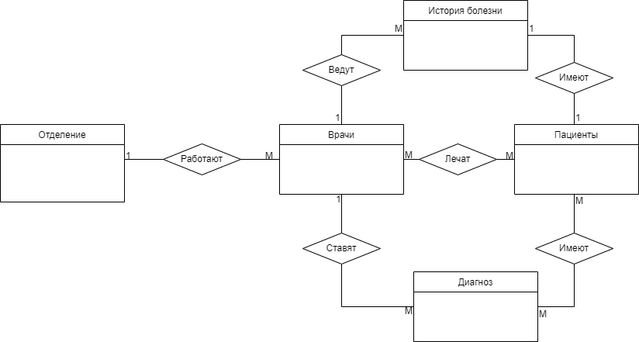

1. **Даталогическая модель БД.**

Даталогическая модель отражается графически в виде схемы базы данных, где указываются имена сущностей, их атрибуты и связи между сущностями.

В нашем случае схема связей представлена на рисунке.

### Таблица «Отделение»

|  |  |  |  |  |  |
| --- | --- | --- | --- | --- | --- |
| **№** | **Название** | **Идентификатор** | **Тип** | **Не пусто** | **Ограничение** |
| 1 | Код  отделения | Kod_otdelenya | Числовой | Да | ПК (первичный  ключ) |
| 2 | Название  отделения | Name_otdelenya | Текстовый | Нет |  |
| 3 | Этаж | Etaj | Числовой | нет |  |
| 4 | Номера комнат | N_komnat | Числовой | Нет |  |
| 5 | ФИО заведующего | FIO | Текстовый | Нет |  |

### Список атрибутов таблицы «Врачи»

|  |  |  |  |  |  |
| --- | --- | --- | --- | --- | --- |
| **№** | **Название** | **Идентификатор** | **Тип** | **Не пусто** | **Ограничение** |
| 1 | Код  врача | Kod_vracha | Числовой | Да | ПК(первичный  ключ) |
| 2 | Код отделения | Kod_otdelenya | Числовой | Да | ВК (внешний ключ) |
| 3 | Фамилия | Familia | Текстовый | Нет |  |
| 4 | Имя | Imya | Текстовый | Нет |  |
| 5 | Отчество | Otchestvo | Текстовый | Нет |  |
| 6 | Должность | Dolgnost | Текстовый | Нет |  |
| 7 | Стаж работы | Stag | Числовой | Нет | Вещественное число |
| 8 | Научное звание | Zvanie | Текстовый | Нет |  |
| 9 | Адрес | Address | Текстовый | Нет |  |
| 10 | Номер отделения | Vozrast | Числовой | нет |  |

### Список атрибутов таблицы «Пациенты»

|  |  |  |  |  |  |
| --- | --- | --- | --- | --- | --- |
| **№** | **Название** | **Идентификатор** | **Тип** | **Не пусто** | **Ограничение** |
| 1 | Код  пациента | Kod_studenta | Числовой | Да | ПК (первичный ключ) |
| 2 | Код диагноза | Kod_diagnoz | Числовой | Да | ВК (внешний ключ*)* |
| 3 | Фамилия | FIO | Текстовый | Нет |  |
| 4 | Имя |  | Текстовый | Нет |  |
| 5 | Отчество |  | Текстовый | Нет |  |
| 6 | Адрес | Address | Текстовый | Нет |  |
| 7 | Город | Gorod | Числовой | Нет |  |
| 8 | Возраст | Vozrast | Числовой | Нет |  |
| 9 | Пол | Pol | Текстовый | Нет |  |

### Список атрибутов таблицы «Диагнозы»

|  |  |  |  |  |  |
| --- | --- | --- | --- | --- | --- |
| **№** | **Название** | **Идентификатор** | **Тип** | **Не пусто** | **Ограничение** |
| 1 | Код  диагноза | Kod_diagnoza | Числовой | Да | ПК (первичный ключ) |
| 2 | Признаки болезни | Priznaki_bolezni | Текстовый | Да |  |
| 3 | Период лечения | Name_dis | Текстовый | Нет |  |
| 4 | Назначения | Raschasovka | Текстовый | Нет |  |

### Список атрибутов таблицы «История болезни»

|  |  |  |  |  |  |
| --- | --- | --- | --- | --- | --- |
| **№** | **Название** | **Идентификатор** | **Тип** | **Не пусто** | **Ограничение** |
| 1 | Код  болезни | Kod_bolezni | Числовой | Да | ПК(первичный  ключ) |
| 2 | Код пациента | Kod_pacienta | Числовой | Да | ВК (внешний ключ) |
| 3 | Пациент | Pacient | Текстовый | Да | ВК (внешний ключ) |
| 4 | Врач | Vrach | Текстовый | Нет | ВК (внешний ключ) |
| 5 | Диагноз | Diagnoz | Текстовый | Нет |  |
| 6 | Лечение | Lechenie | Текстовый | Нет |  |
| 7 | Дата заболевания | Data_zabolevanya | Числовой | Нет | Например, 01.01.2022 |
| 8 | Дата вылечивания | Data_vilechivanya | Числовой | Нет | Например, 01.01.2022 |
| 9 | Вид лечения | Vid_lechenya | Текстовый | Нет |  |

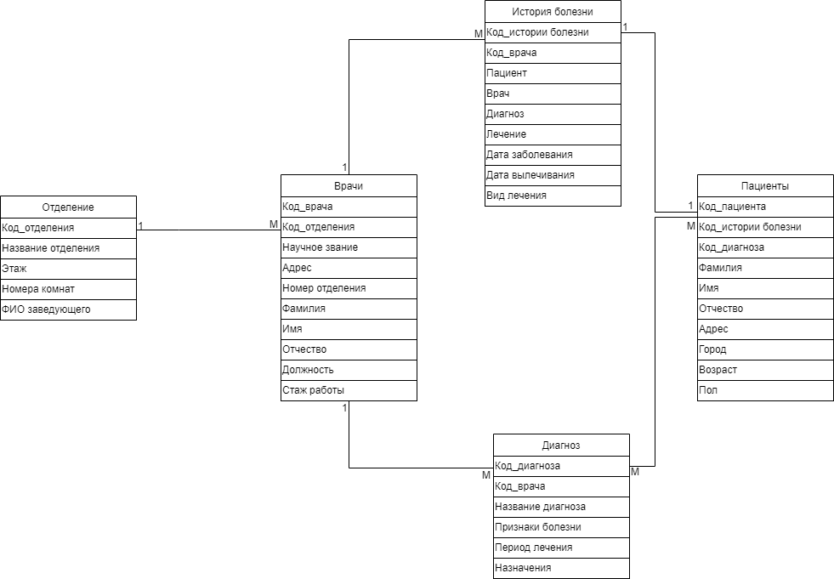

Рисунок 2 - Даталогическая модель

Даталогическая модель БД представляется в виде набора таблиц специальной формы, в которых указываются наименование атрибута, идентификатор, тип, длина, формат, ограничения.